移动某业务，已经上线的业务，还能测出一个高危。
大佬轻喷哈，没啥技术含量，捡漏的有木有。
1. 漏洞URL:
http://***.***.**.***/miot/login/changepwd?account=
危害：高
恶意被利用会造成服务器资源恶意占用会导致宕机
数据包：
GET
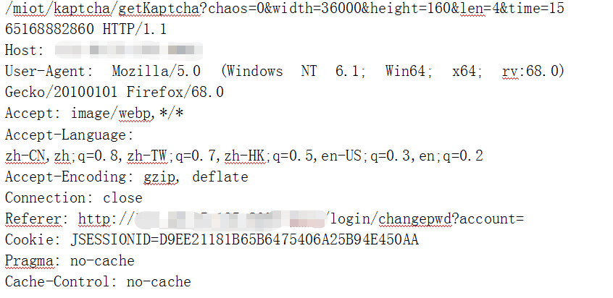
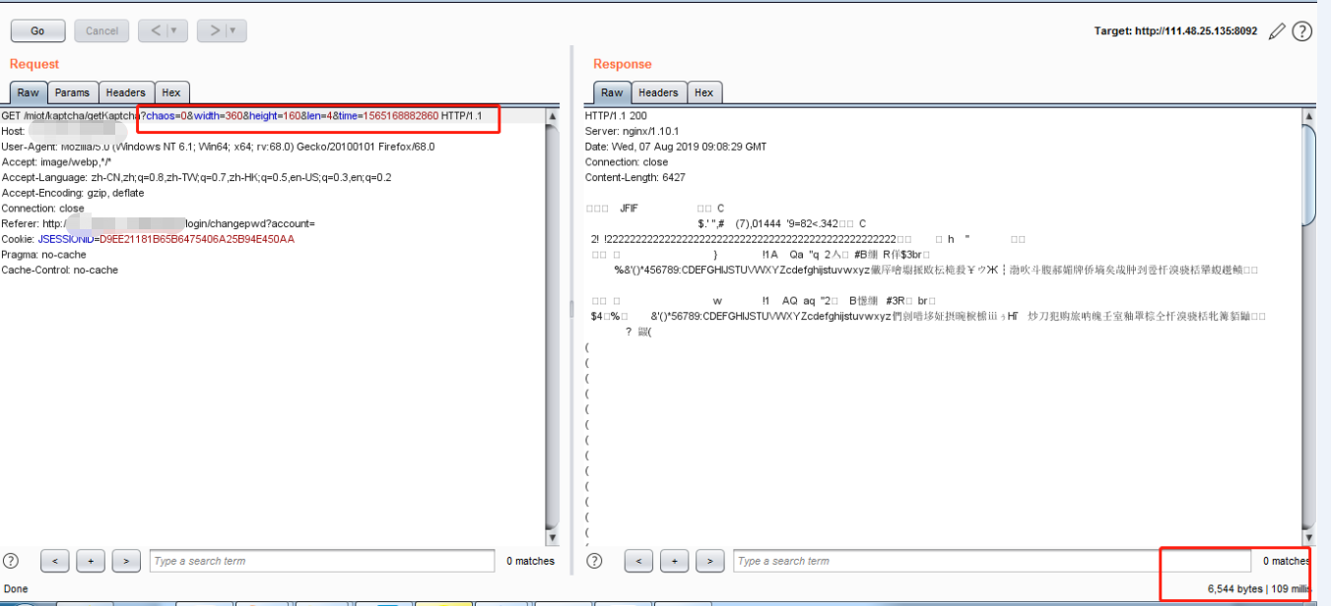
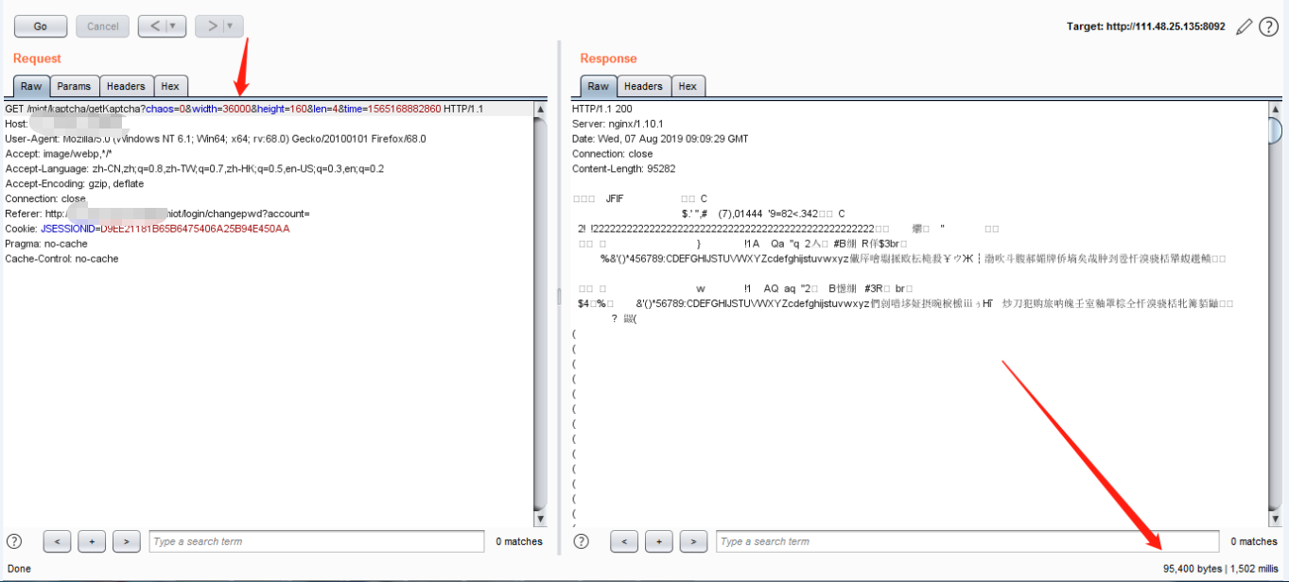

限制参数控制大小

- 短信轰炸（轰炸系统）
数据包：
